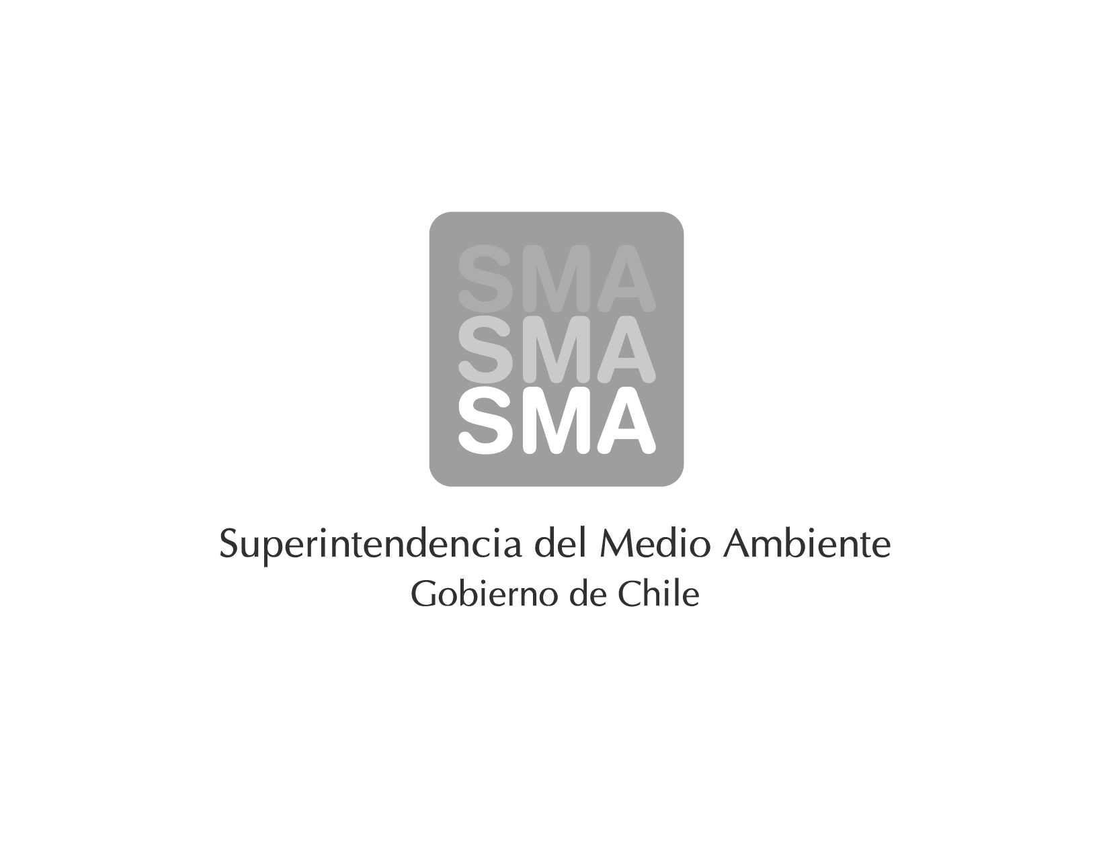
INFORME DE FISCALIZACIÓN
RESULTADOS ENSAYOS DE VALIDACION DE CEMS

EXAMEN DE LA INFORMACIÓN

“INFORME DE VALIDACIÓN DE SISTEMA DE MONITOREO CONTÍNUO.”
PLANTA DE LIMPIEZA DE GASES PGL N° 2 DE LA FUNDICIÓN CALETONES, DIVISIÓN EL TENIENTE, CODELCO CHILE.

DFZ-2015-109-VI-NE-EI

 | Nombre | Firma
Aprobado | Juan Eduardo Johnson.
Revisado | Francisco Alegre.
Elaborado | Victor Hugo Delgado.

Tabla de Contenidos

1. RESUMEN. 3
2. IDENTIFICACIÓN DE LA UNIDAD 3
3. MOTIVO DE LA ACTIVIDAD DE FISCALIZACIÓN 5
4. MATERIA ESPECÍFICA OBJETO DE LA FISCALIZACIÓN 5
5. INSTRUMENTOS DE GESTIÓN AMBIENTAL QUE REGULAN LA ACTIVIDAD FISCALIZADA 6
6. EXAMEN DE LA INFORMACION Y RESULTADOS 6
7. CONCLUSIONES 7

RESUMEN.

La Planta de Limpieza de Gases PGL N° 2 de la Fundición Caletónes, División El Teniente, CODELCO, está afecta al cumplimiento del D.S. N° 28/2013 del Ministerio del Medio Ambiente, “Norma de Emisión Para Fundiciones de Cobre y Fuentes Emisoras de Arsénico”. El artículo 14° de dicha norma obliga a “implementar y validar un Sistema de Monitoreo Continuo de Emisiones, de acuerdo a lo indicado en la Parte 75, volumen 40 del código de Regulaciones Federales (CFR) de US-EPA”, para lo cual la Superintendencia del Medio Ambiente (SMA) homologa las metodologías de validación de CEMS establecidas en el “Protocolo para la Validación de Sistemas de Monitoreo Continuo de Emisiones (CEMS) en Centrales Termoeléctricas”, para su aplicación a la validación de CEMS instalados en Plantas de Acido del Proceso de Fundiciones, Dicha homologación se establece en la Resolución Exenta N° 339/2014.

El procedimiento llevado a cabo por la empresa fue el que se detalla en la tabla N°1 que se presenta a continuación:.

Tabla N°1:
Etapas del proceso de validación del CEMS
Fecha | Etapa
17/10/14 | La fundición Caletónes ingresó a la oficina de partes de la SMA el “Informe Previo de validación” (IPV).
04/11/14 | La fundición Caletónes ingresó a la oficina de partes de la SMA el “Aviso de Ejecución de los Ensayos de validación”(AEEV), informando los diferentes ensayos de validación a ejecutar de acuerdo a una carta Gantt.
12/12/14 | La Empresa ESINFA Ltda. ingresó a la oficina de partes de la SMA los resultados de los ensayos bajo el “Informe de Resultados de loa Ensayos de Validación CEMS” Planta de Limpieza de Gases PGL N° 2 de la Fundición Caletónes, CODELCO.

La dirección del proceso de validación y las tareas de operación del CEMS han sido responsabilidad de la empresa ESINFA Ltda. Mientras que la aplicación del método de referencia ha sido realizado por el laboratorio SGS Chile Ltda. Los ensayos ejecutados son los que se especifican en la tabla N° 2 a continuación:

Tabla N°2:
Ensayos de validación Ejecutados
Ensayo | Parámetros
Tiempo de Respuesta (TR). | SO_{2.}
Desviación de la Calibración (DC). | SO_{2.}
Error de Linealidad (EL). | SO_{2.}
Exactitud Relativa (ER). | SO_{2.}

De acuerdo al examen de información realizado, no se detectaron no conformidades que afecten la integridad de los ensayos ejecutados. Los ensayos realizados cumplieron con las metodologías y limites especificados en el protocolo, luego el CEMS instalado se considera óptimo para el monitoreo continuo de las emisiones, entregando resultados confiables que se corroboran con las metodologías de referencia aprobadas.

En virtud de lo anterior, el informe de resultados de los Ensayos de Validación de CEMS de la Planta de Limpieza de Gases PGL N° 2 de la Fundición Caletónes, CODELCO, debe ser aprobado.

IDENTIFICACIÓN DE LA UNIDAD

Identificación de la actividad, proyecto o fuente fiscalizada: Planta de Limpieza de Gases PGL N°2, Fundición Caletónes, CODELCO.
Región: VI Región del Libertador General Bernardo O’Higgins. |  | Ubicación de la actividad, proyecto o fuente fiscalizada:  Al interior de la División El teniente en Sector Caletónes.
Provincia: Cachapoal.
Comuna: Machalí.
Titular de la actividad, proyecto o fuente fiscalizada:  CODELCO. |  | RUT o RUN: 61.704.000-K
Domicilio Titular:  Huérfanos 1270 piso 5 Gerencia de Medio Ambiente y Comunidad. |  | Correo electrónico pgutierr@codelco.cl
 |  | Teléfono: +56 2 6903945
Identificación del Representante Legal:  Jorge Lagos Rodriguez. |  | RUT o RUN: 10.502.232-8
Domicilio Representante Legal:  Huérfanos 1270 Vicepresidencia de Asuntos Corporativos y Sustentabilidad. |  | Correo electrónico: pgutierr@codelco.cl
 |  | Teléfono: +56 2 6903945
Fase de la actividad, proyecto o fuente fiscalizada: Fase de Operación.
Tipo de fuente:  Planta Limpieza de Gases PGL N°2. | Combustibles utilizados:  N/A.
CEMS Instalados: SO_{2.}

IDENTIFICACIÓN DE LA ENTIDAD DE INSPECCION:

Entidad de Inspección a cargo de los ensayos de validación:  - SGS Chile Ltda. | RUT o RUN:  - 80.914.400-3
Región:  - Región Metropolitana. | Ubicación de la Entidad de Inspección:  - Ignacio Valdivieso 2409, San Joaquín, Santiago.
Correo Electrónico:  - Ximena.parra@sgs.com | Teléfono:  - (56-2) 2 374 81 90

MOTIVO DE LA ACTIVIDAD DE FISCALIZACIÓN

Actividad Programada de Seguimiento Ambiental de RCA y/o Otros Instrumentos: |  | Actividad No Programada: | X

En caso de corresponder a una actividad No Programada, precisar si fue recibida por:

Denuncia: |  | De Oficio: |  | Otros (especificar): | Validación de CEMS.

MATERIA ESPECÍFICA OBJETO DE LA FISCALIZACIÓN

 | Aguas marinas |  | Residuos líquidos
 | Aguas subterráneas |  | Residuos sólidos
 | Aguas superficiales |  | Ruidos y/o vibraciones
x | Aire |  | Sistemas de vida y costumbres
 | Fauna |  | Suelos y/o litología
 | Flora y/o vegetación |  | Paisaje
 | Glaciares | x | Otros, (especificar):  Protocolo para la validación de CEMS de la SMA (Res. N° 339/2014)
 | Patrimonio histórico y/o cultural

INSTRUMENTOS DE GESTIÓN AMBIENTAL QUE REGULAN LA ACTIVIDAD FISCALIZADA

 | Resolución (es) de Calificación Ambiental (es), especificar:
X | Norma (s) de Emisión, especificar: | D.S. N° 28/2013 del Ministerio del Medio Ambiente. Norma de Emisión para fundiciones de cobre y fuentes emisoras de arsénico.
 | Norma (s) de Calidad, especificar:
 | Plan (es) de Prevención y/o Descontaminación Ambiental, especificar:

EXAMEN DE LA INFORMACIÓN Y RESULTADOS

Detalle de la información proporcionada

Los documentos asociados a las actividades de fiscalización se describen a continuación:

N° | Documento Remitido | Plazo de entrega | Fecha entrega | Periodo que reporta
1 | Informe de Resultados de Ensayos de Validación de Sistemas de Monitoreo Continuo. | 29/12/14 | 12/12/14 | Noviembre – Diciembre 2014.
2 | Anexos al Informe. | 29/12/14 | 12/12/14 | Noviembre – Diciembre 2014.

Hechos constados y observaciones del “Informe de Validación de Sistema de Monitoreo Continuo” Planta de Limpieza de Gases PGL N° 2, Fundición Caletónes, CODELCO.

N° | Ítem | Hechos Constatados y Observaciones
1 | Resumen Ejecutivo. | Sin Observaciones.
2 | Descripción General del proceso de la Fuente. | Sin Observaciones.
3 | Descripción de los Equipos y Principios de Operación. | Sin Observaciones.
4 | Desviación de la Calibración (DC).  Parámetro SO_{2.} | Sin Observaciones.
5 | Ensayo de Error de Linealidad (EL).  Parámetro SO_{2.} | Sin Observaciones.
6 | Ensayo de Exactitud Relativa (ER).  Parámetro SO₂. | Sin Observaciones.
7 | Conclusiones. | Sin observaciones.

CONCLUSIONES

El examen de información realizado al “Informe de Resultados de Ensayos de Validación del CEMS” Planta de limpieza de Gases PGL N° 2, de la Fundición Caletónes, CODELCO, consideró la verificación de las exigencias asociadas a la Resolución Exenta N° 339/14 de la SMA, que homologa las metodologías de validación de CEMS establecidas en el “Protocolo para la validación de sistemas de monitoreo continuo de emisiones (CEMS) en centrales Termoeléctricas”. Del total de exigencias verificadas, no se observaron no conformidades que afecten la integridad de los ensayos. Los ensayos realizados cumplieron con las metodologías y limites especificados en el protocolo, luego el CEMS instalado se considera óptimo para el monitoreo continuo de las emisiones, entregando resultados confiables que se corroboran con las metodologías de referencia aprobadas.

En virtud de lo anterior, el “Informe de Resultados de Ensayos de Validación del CEMS” Planta de Limpieza de Gases PGL N° 2, Fundición Caletónes de CODELCO debe ser Aprobado.

En la tabla N°3 al final de este informe, se resumen los componentes del CEMS informados por el titular y que han sido validados para lo cual, el titular de la fuente deberá tomar conocimiento y cumplir con los puntos establecidos en el numeral 5.2.6 del protocolo a fin de asegurar el óptimo funcionamiento de los equipos, considerando además los siguientes criterios:

- El titular de la fuente deberá informar previamente y con al menos 10 días hábiles a la SMA, cualquier tipo de intervención que se vaya a realizar al CEMS validado.
- En los casos de reemplazos de uno o más componentes del CEMS, se deberá realizar por uno equivalente o superior en tecnología.
- En base al punto anterior, cualquier cambio o modificación que afecte la integridad del CEMS, dejara sin efecto la validación actual del CEMS, debiendo someter a una revalidación que considere la ejecución de todos los ensayos realizados (como si fuese la primera vez).
- Se deberá asegurar el óptimo funcionamiento de los analizadores, mediante las respectivas mantenciones y calibraciones, asegurando además las condiciones óptimas de almacenamiento a temperaturas adecuadas al interior de la caseta (20 a 25°C), una humedad relativa inferior al 50%, presión positiva (superior a la atmosférica), libre de material particulado y de elementos ajenos o que no se vinculen a los CEMS. La caseta deberá permanecer cerrada y con acceso restringido solo a personal autorizado.
- Las condiciones anteriormente señaladas podrán ser sujeto de fiscalización durante una inspección.

Tabla N°3:
Identificación de CEMS Validados
Componente | Sonda Toma de Muestra | Cordón Calefaccionado | Acondicionador de Muestra. | Analizador Gases SO₂ | Unidad de Alimentación de Muestra | Sistema DAHS
Marca | ABB | ABB | ABB | ABB | ABB | CEMSLpgger
Modelo | PFE2 | TBL01-S | SCC-C | AO2040 (URAS 26) | SCC-F | Version 1.0
N° Serie | P23042-5-7307-50-2 | 2 | B 141011363 | 3.355047-4 | 14105831 | N/A
Principio Funcionamiento | N/A | N/A | Efecto Peltier | Sensor Infrarrojo No Dispersivo | N/A | N/A
Rango  Medición | Máximo: 190 °C | Máximo: 200 °C | N/A | 0-4.000 ppm | N/A | N/A

